maven课件

什么是maven
Maven是一个跨平台的项目管理工具，主要用于基于java平台的项目构建，依赖管理。

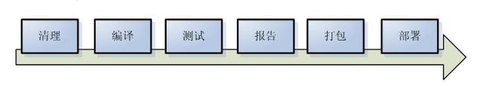
如图为项目构建的过程。

解决的项目的问题：
- 如果有好几个项目，这好几个项目中，需要用到很多相同的jar包，
能不能只建立一个仓库来解决这个问题？
2、测试方法能不能全部运行呢？
3、怎么样把一个模块的功能放入到仓库中

Maven的安装与配置

Maven的安装

Jdk的情况
Jdk必须1.6以上的版本

从官网下载maven
从http://maven.apache.org/官网上下载最新版本的maven

设定path路径
把下载下来的maven解压缩，然后有一个bin文件夹，这是一个bin的文件夹的目录
F:\work\course\maven\maven\bin
把该目录追加到环境变量的path中。

利用命令行检查是否成功
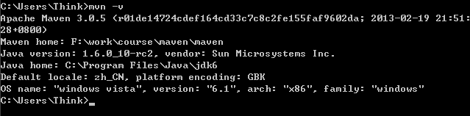
有这个图，说明maven安装成功了。

建库

先打开路径
C:\Users\Think\.m2

把settings.xml文件复制到上述的路径中
F:\work\course\maven\apache-maven-3.0.5-bin\apache-maven-3.0.5\conf
有一个settings.xml文件，复制到C:\Users\Think\.m2

修改settings.xml文件
<localRepository>F:/work/course/maven/mavenRepository/</localRepository>
指定仓库的路径

在这里mavenRepository就是仓库的路径

Maven的配置
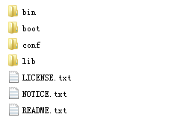
说明：
bin中存放可执行的二进制文件
conf存放settings.xml文件
lib 运行maven所依赖的jar包

maven的约定
src/main/java 存放项目的java文件
src/main/resources 存放项目的资源文件，如spring，hibernate的配置文件
src/test/java 存放所有的测试的java文件
src/test/resources 存放测试用的资源文件
target 项目输出位置
pom.xml 文件

maven项目

hello项目

在myeclipse建立一个项目Hello
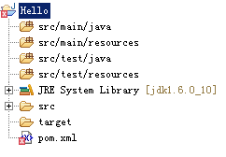

创建一个包cn.itcast.maven，并在该包下创建一个类
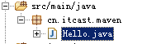

编写Hello类
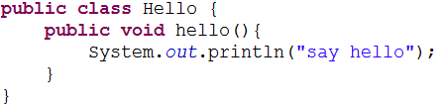

在src/test/java中创建一个包cn.itcast.maven，创建一个测试类HelloTest
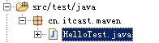

编写测试类
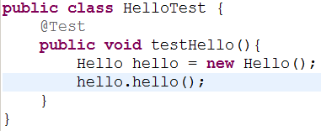

编辑pom.xml文件
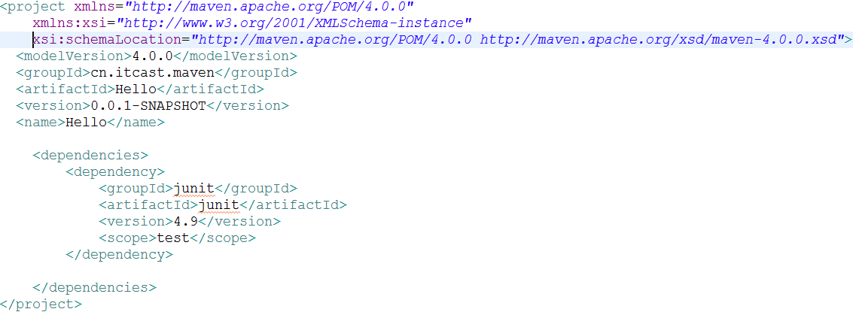

说明：
project：表示一个工程
modelVersion：为版本号

用maven命令编译项目(mvn compile)
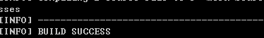

在命令行出现这样的形式，说明编译OK了。

target文件夹的变化
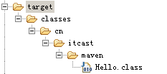
可以看到编译后的文件全部放入到了target里。

clean
执行命令mvn clean
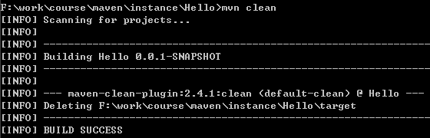

说明执行成功了。

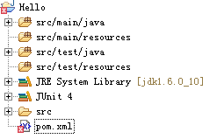
可以看到target的目录没有了。

test
执行mvn test命令
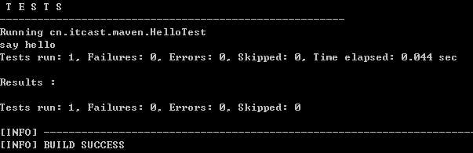

说明执行成功了，并且运行了一个类，再次看target的结构

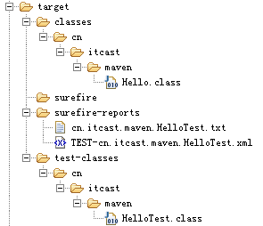
说明：
target/classes
存放编译后的类
target/test-classes
存放编译后的测试类
target/surefire-reports
存放测试报告
可以看出，只要进行测试，清理和编译可以自动执行了。

package
执行mvn package
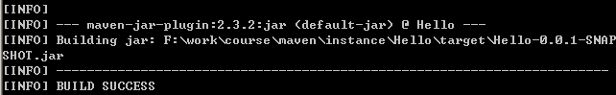

这个界面说明打包成功了。

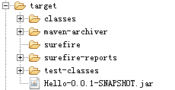

说明：
target/classes
编译后的类的路径
target/test-classes
编译后的测试类的路径
target/surefire-reports
测试报告
target/maven-archiver
执行package的归档
Hello-0.0.1-SNAPSHOT.jar
执行完package命令后打成的jar包

Hellofriend项目

建立HelloFriend项目工程
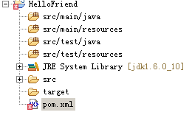

编写pom.xml文件
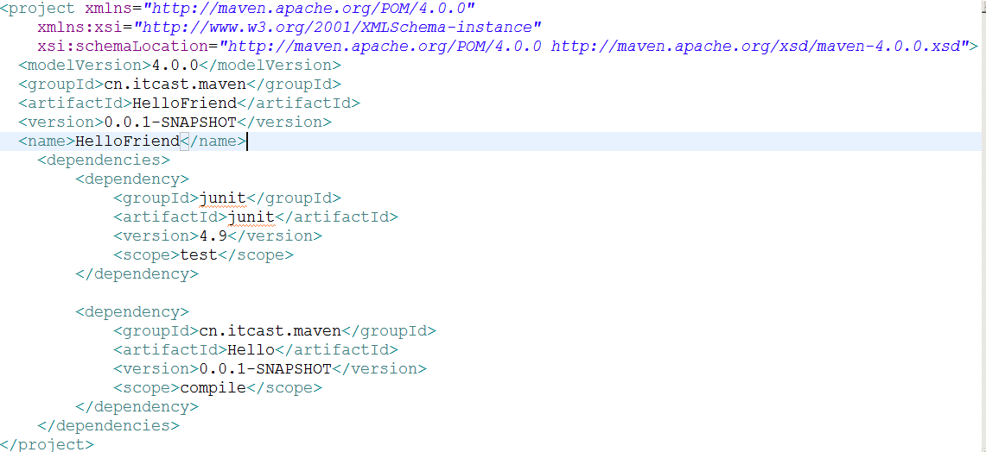

执行mvn compile命令
执行这个命令的时候会出错，因为HelloFriend项目是建立在Hello项目基础之上的，但是现在工程中没有引入Hello.java这个类。所以会出错。

执行mvn clean install命令
- 打开命令行
- 把当前路径调节到Hello工程的根目录
- 执行mvn clean install命令，把Hello整个工程放入到仓库中

如果执行成功，则会在仓库中看到。

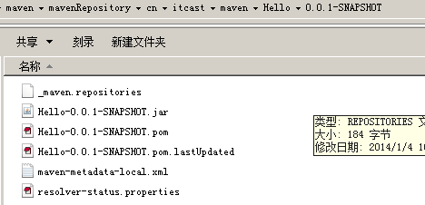

在仓库中的位置。

执行mvn package命令打包HelloFriend工程
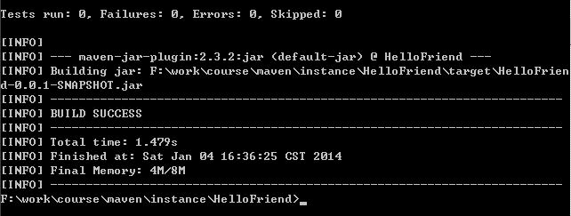
说明成功了。

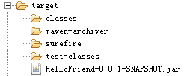

可以看到成功以后，在target目录下多了一个jar包
该jar包为当前工程的jar包。

建立cn.itcast.maven包及HelloFriend类
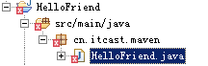

编辑HelloFriend类
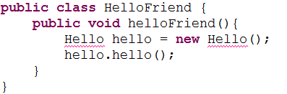

建立cn.itcast.maven包和测试类HelloFriendTest类
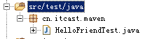

编辑HelloFriendTest类
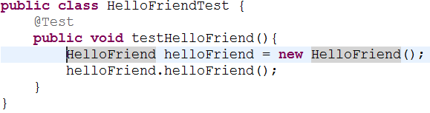

执行mvn package命令
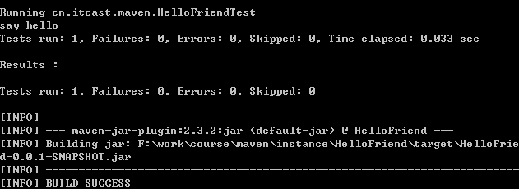

上图中的”say hello”就是输出的结果。

maven的核心概念

项目对象模型
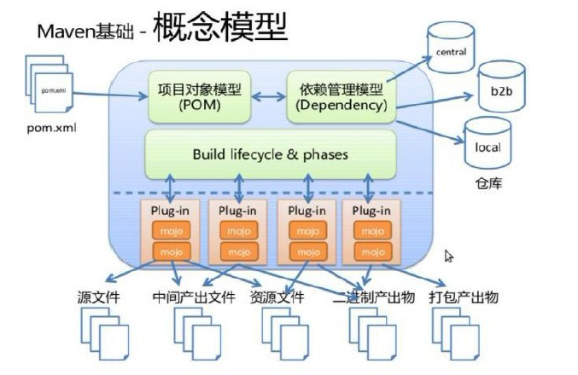
说明：
maven根据pom.xml文件，把它转化成项目对象模型(POM)，这个时候要解析依赖关系，然后去相对应的maven库中查找到依赖的jar包。
在clean，compile，test，package等阶段都有相应的Plug-in来做这些事情。
而这些plug-in会产生一些中间产物。

插件的位置
在maven解压后的位置F:\work\course\maven\maven有一个bin文件夹，里面有
一个文件m2.config文件
set maven.home default ${user.home}/m2，其中该路径指明了仓库的存储位置。
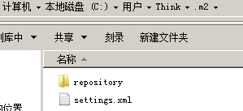
其中settings.xml文件中
这个说明了仓库中的位置。

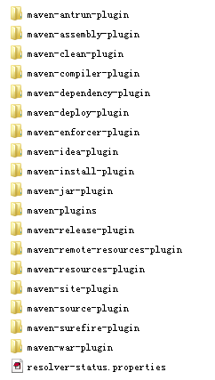
这里的插件就是执行maven的各种命令所需要的插件。

maven坐标

maven坐标的主要组成
groupId：定义当前maven项目属于哪个项目
artifactId：定义实际项目中的某一个模块
version：定义当前项目的当前版本
packaging：定义当前项目的打包方式

根据这些坐标，在maven库中可以找到唯一的jar包

依赖管理

继承管理
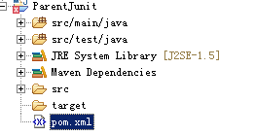
创建一个项目ParentJunit

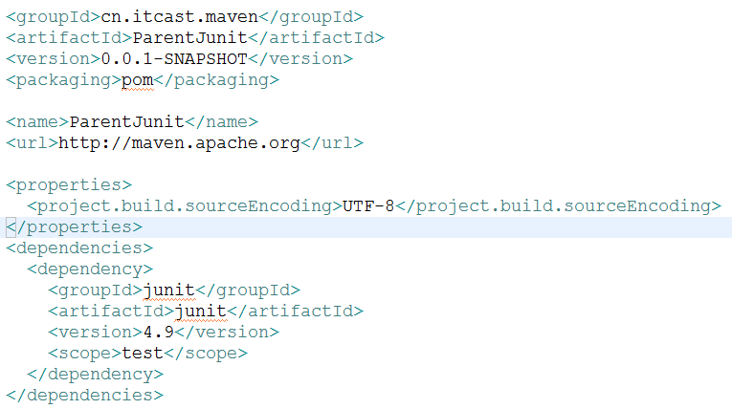

新建一个项目：

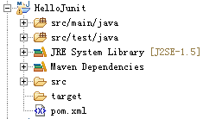

编辑pom.xml文件
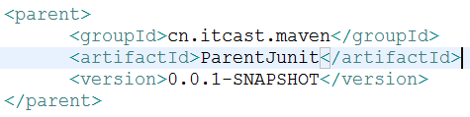

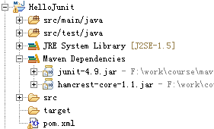

说明：只需要继承ParentJunit，所以junit就被引入到HelloJunit中了

仓库管理
可以根据maven坐标定义每一个jar包在仓库中的存储位置。
大致为：groupId/artifactId/version/artifactId-version.packaging

仓库的分类
本地仓库
~/.m2/repository/
每一个用户也可以拥有一个本地仓库
远程仓库
中央仓库：Maven默认的远程仓库
http://repo1.maven.org/maven2
私服：是一种特殊的远程仓库，它是架设在局域网内的仓库
镜像：用来替代中央仓库，速度一般比中央仓库快

maven在myeclipse中的应用

环境配置
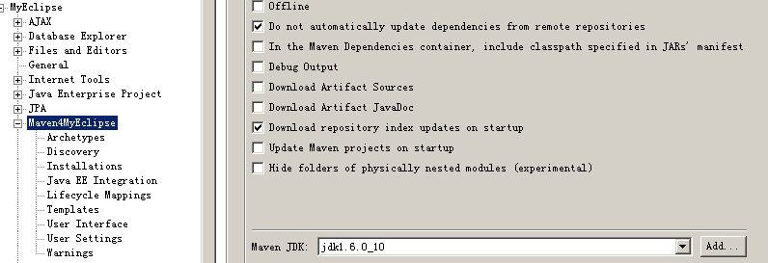

如果所示，myeclipse自带maven，从上图看以看到Maven JDK是可以配置的，这里用了jdk1.6

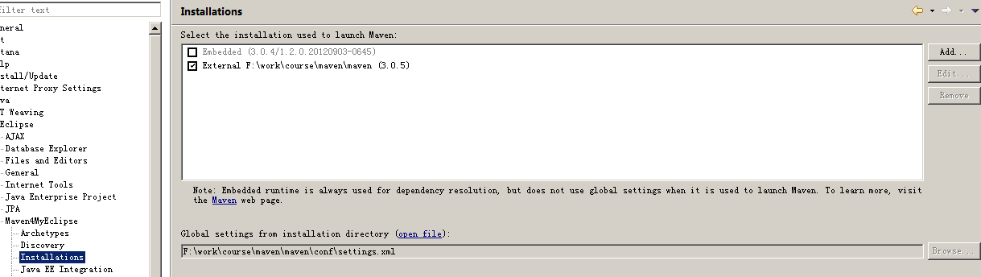
从上图可以看出，我们可以利用myeclipse自带的maven，也可以使用自己的maven。
上图应用的就是自己的maven。

从最下面可以看出，这是settings.xml文件的路径。

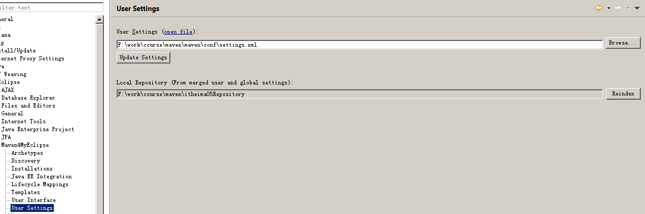

这幅图说明了用户的settings.xml文件的位置和用户的仓库的位置。

这是最基本的环境的配置。

settings.xml文件

仓库的路径
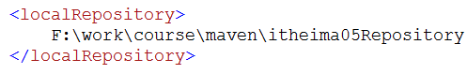
通过配置localRepository的值可以改变仓库的路径。

配置私服的路径
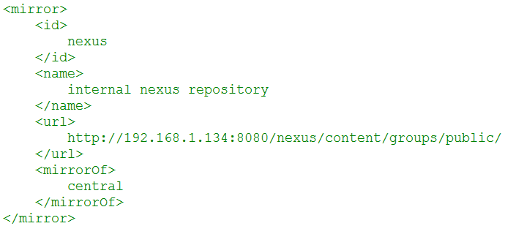

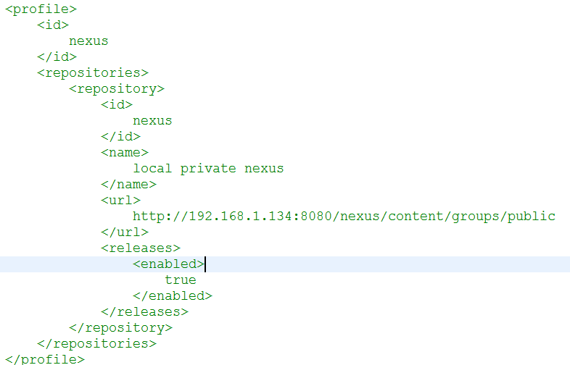
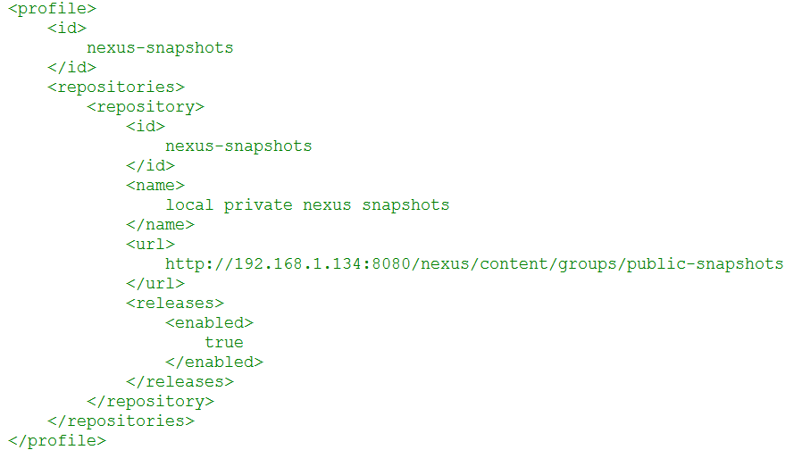

直接连接互联网
如果不想连接私服，可以直接连接互联网。只需要把连接私服的所有的路径去掉即可。

创建maven工程

创建java project
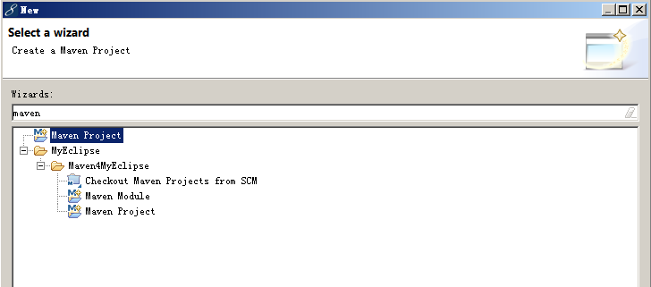

选择Maven Project

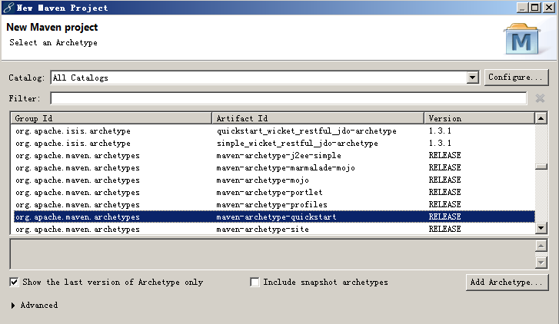

选择快速创建maven-archetype-quickstart

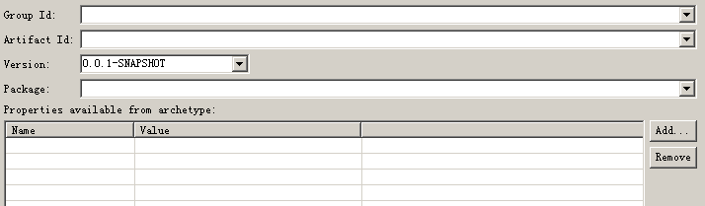

填写group ID，Artiface Id，Version，Package属性
然后点击finish就可以了。

创建web project
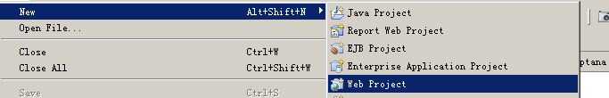

新创建一个web project

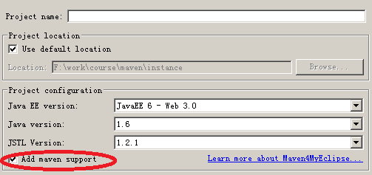

添加maven support即可。

生命周期
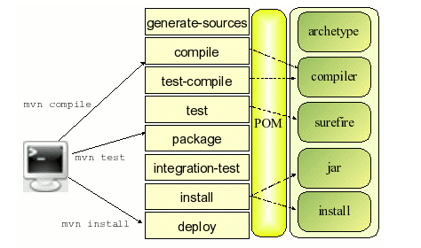
Maven Build生命周期
Maven的生命周期是为了对所有的构建过程进行了抽象了，便于统一。
clean(清理)
此生命周期旨在给工程做清理工作，它主要包含以下阶段：
pre-clean - 执行项目清理前所需要的工作。
clean - 清理上一次build项目生成的文件。
post-clean - 执行完成项目清理所需的工作.
default(默认)
validate - 验证项目是否正确且所有必要的信息都可用。
initialize - 初始化构建工作，如：设置参数，创建目录等。
generate-sources - 为包含在编译范围内的代码生成源代码.
process-sources - 处理源代码, 如过滤值.
generate-resources -
process-resources - 复制并处理资源文件，至目标目录，准备打包。
compile - 编译项目中的源代码.
process-classes - 为编译生成的文件做后期工作, 例如做Java类的字节码增强.
generate-test-sources - 为编译内容生成测试源代码.
process-test-sources - 处理测试源代码。
generate-test-resources -
process-test-resources - 复制并处理资源文件，至目标测试目录。
test-compile - 将需测试源代码编译到路径。一般来说，是编译/src/test/java目录下的java文件至目标输出的测试classpath目录中。
process-test-classes -
test - 使用合适的单元测试框架运行测试。这些测试代码不会被打包或部署。
prepare-package -
package - 接受编译好的代码，打包成可发布的格式，如 JAR 。
pre-integration-test -
integration-test - 按需求将发布包部署到运行环境。
post-integration-test -
verify -
install -将包安装到本地仓库，给其他本地引用提供依赖。
deploy -完成集成和发布工作，将最终包复制到远程仓库以便分享给其他开发人员。
site(站点)
pre-site - 执行一些生成项目站点前的准备工作。
site - 生成项目站点的文档。
post-site - 执行需完成站点生成的工作，如站点部署的准备工作。
site-deploy - 向制定的web服务器部署站点生成文件。[2]

